Подготовила:

Одинцева А.В., воспитатель

**ИНТЕЛЛЕКТУАЛЬНО – ТВОРЧЕСКОЕ РАЗВИТИЕ**

**ДЕТЕЙ СРЕДНЕГО ВОЗРАСТА (4-5-ЛЕТ)**

Одна из важнейших задач воспитания детей – это развитие их познавательной активности, творческих умений и способностей, которые позволяют легко освоить новое. Опыт показывает, что наличие интеллектуально - творческих способностей играет в жизни человека немаловажную роль, начиная с формирования личности и заканчивая становлением специалиста, семьянина, гражданина.

Наша задача пробудить интеллект, творческую активность детей. Развивать воображение, фантазию, желание включиться в творческую деятельность. Мы хотим видеть наших детей любознательными, общительными, самостоятельными, творческими и интеллектуально развитыми личностями.

Работая на группе №4 «Солнышко», я поставила перед собой несколько задач, которые в течение года реализую, как в образовательном процессе, так и в режимных моментах.

* Формировать умственную активность, мыслительные операции, с помощью которых осуществляется познание в разных видах деятельности, умения рассуждать, анализировать, планировать, сравнивать объекты, классифицировать их, обобщать, выделять существенные признаки, делать выводы.

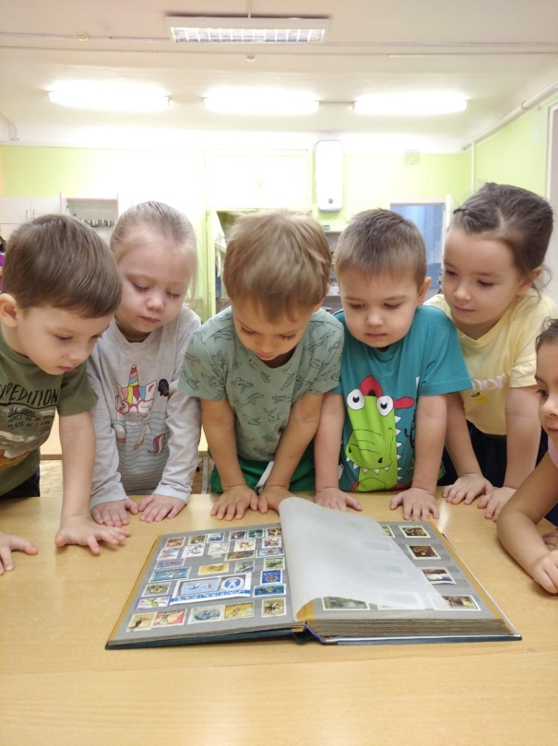 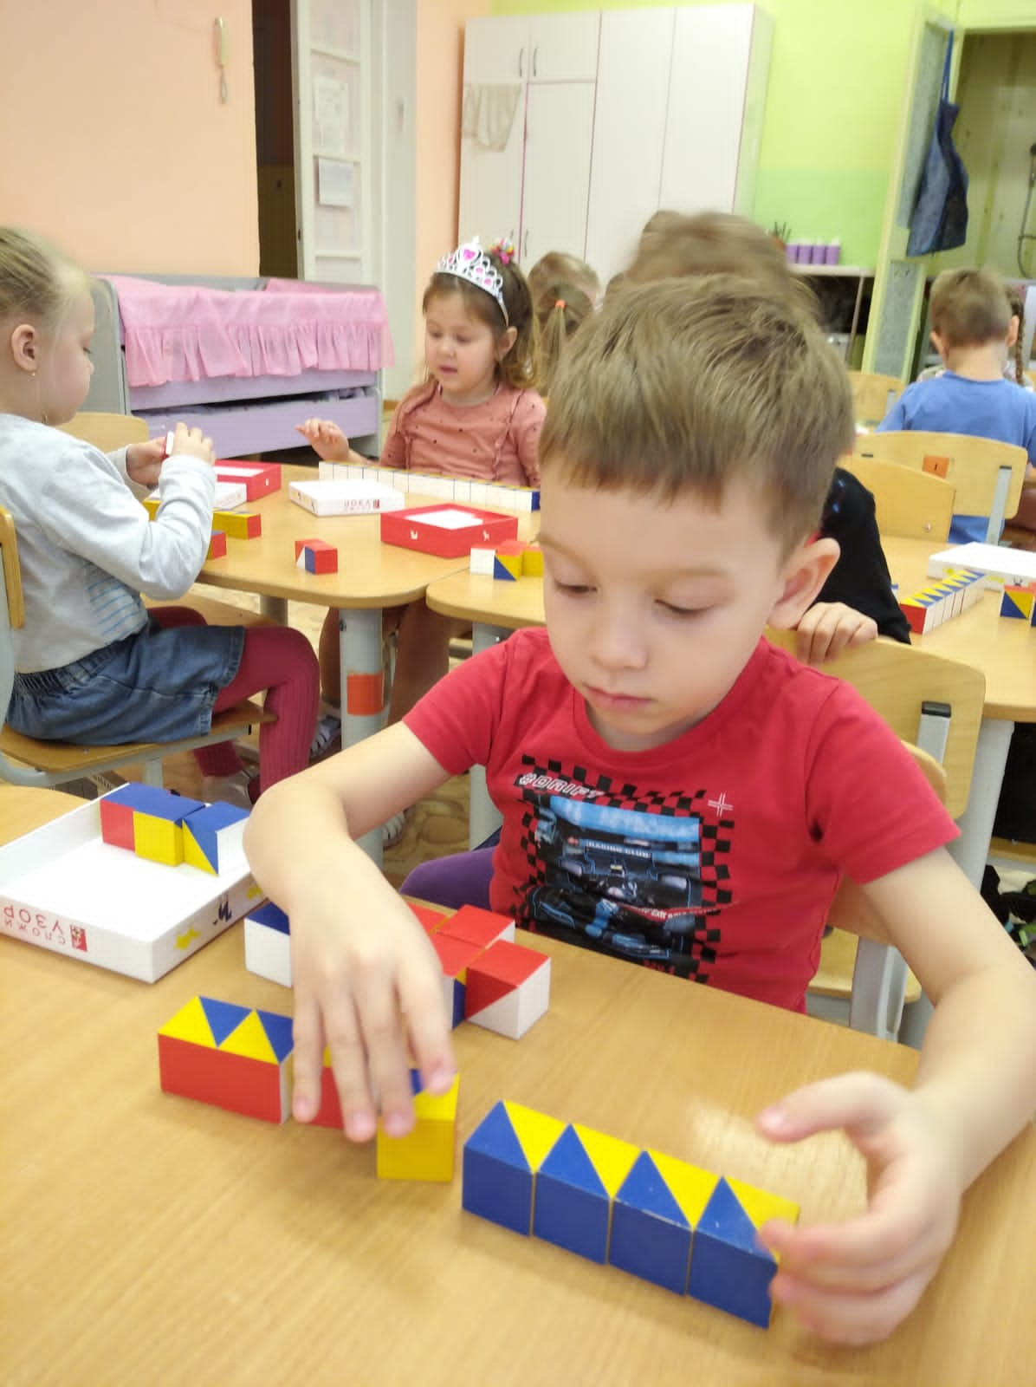

* Развивать творческие способности детей через развивающие и с/р игры, театрализованную деятельность, поощряя исполнительское творчество, побуждая к импровизации.

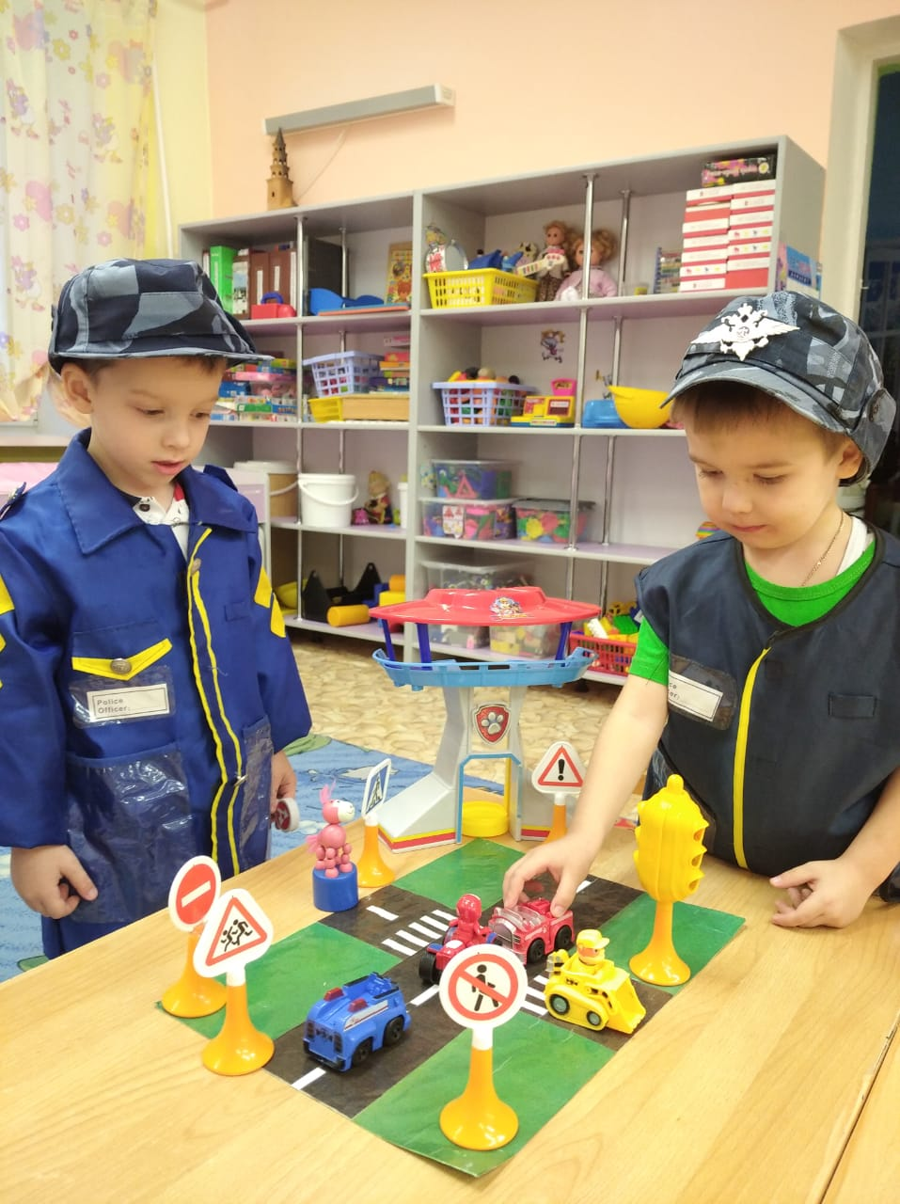 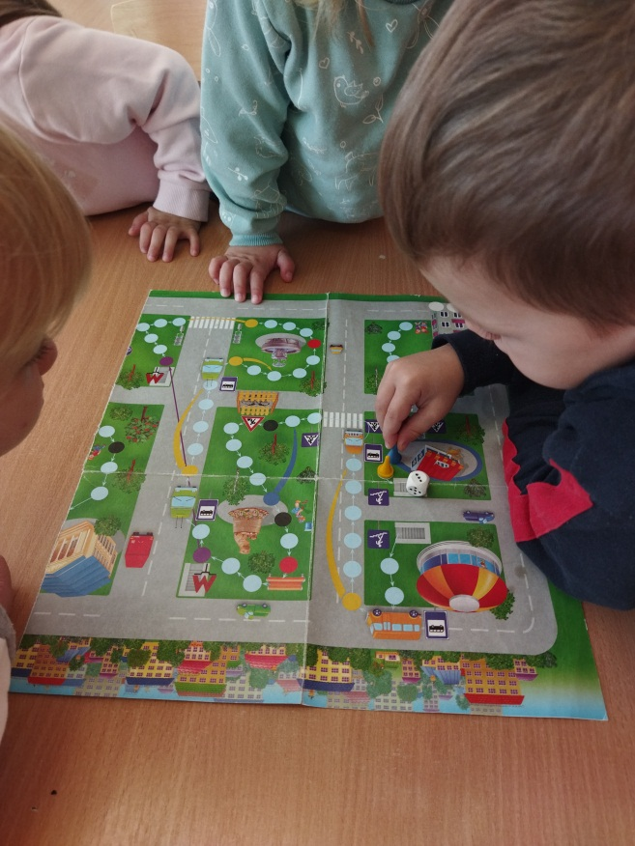

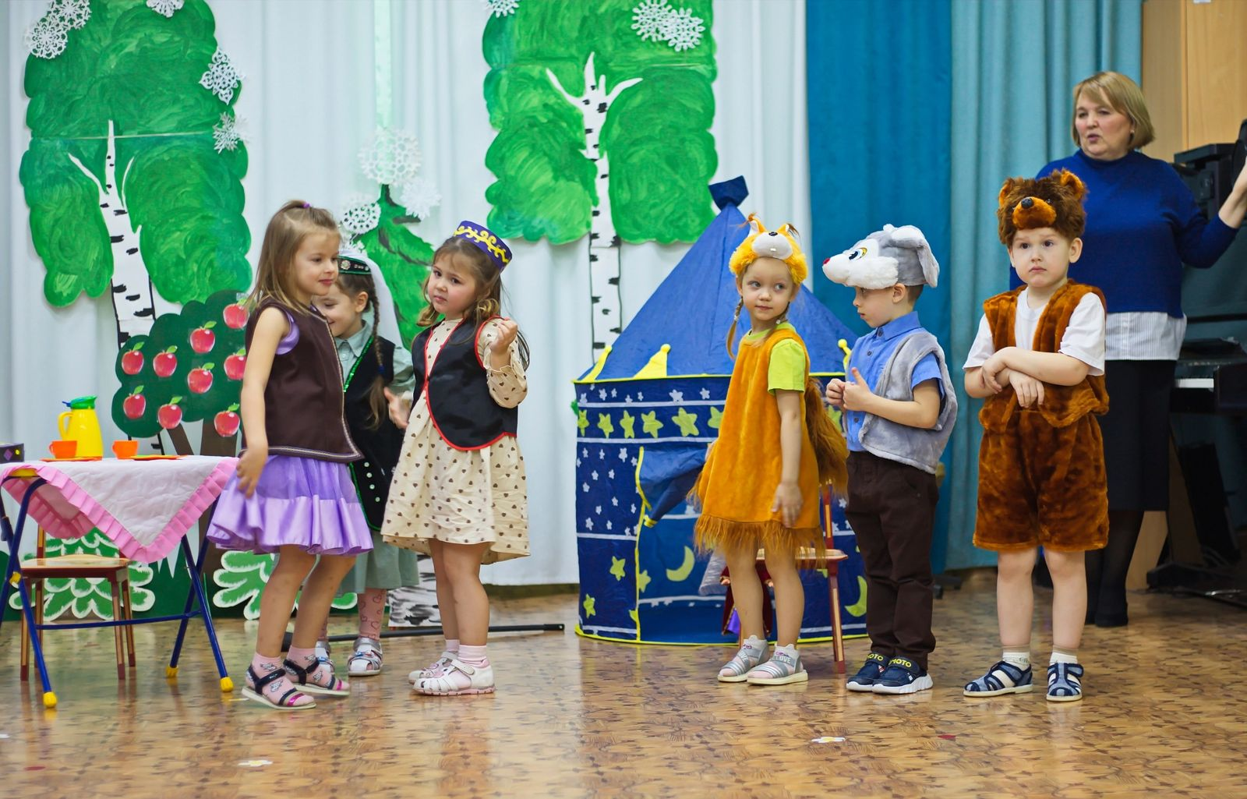

* Развивать творческое воображение детей средствами художественной выразительности в продуктивной деятельности, обогащая и расширяя при этом знания, формируя изобразительные и технические навыки в рисовании, лепке, аппликации, ручном труде, конструировании.

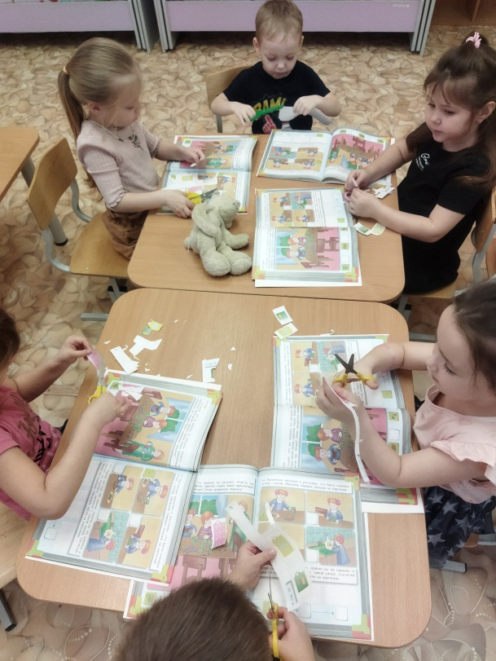 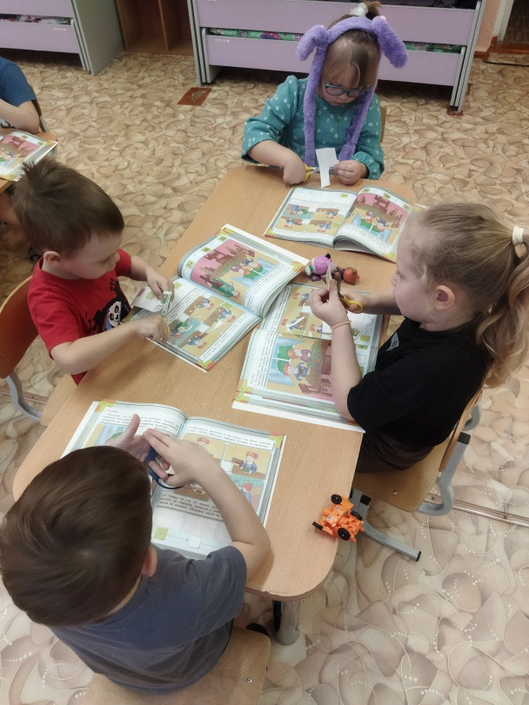

В своей группе мы создали хорошие условия для всестороннего развития детей, в том числе для развития интеллектуальных и творческих способностей.

В математическом уголке выставлен занимательный материал для развития логического мышления, активизации умственной деятельности, головоломки, логические упражнения, дидактические игры: «Лото», «Арифметическое домино», для развития творческих способностей детей игры : «Танграм», игра –головоломка «Пифагор», кубики Никитиных.

В книжном уголке выставили книги по программе, иллюстрированные сказки, предметные и сюжетные картинки для составления рассказов творческого характера, картинки с последовательно развивающимся действием. Для ознакомления детей с родным краем создан уголок «Россия - Родина моя», и также для привлечения детей к культуре народов России – уголок татарской народной культуры.

В уголке художественного творчества создали условия для самостоятельной художественной деятельности: здесь есть карандаши, кисти, трафареты, восковые мелки, пластилин, предметные и сюжетные картинки, цветной картон, цветная бумага, клей. Для знакомства детей с народным декоративно- прикладным искусством сделали альбомы и папки - передвижки «Дымковские игрушки», «Веселый Городец», «Филимоновские игрушки», запланировали сделать альбом «Голубая Гжель».

Для театрального уголка тоже есть все необходимое: пальчиковый театр «Колобок», атрибуты для драматизации сказок «Репка», «Волк и семеро козлят», «Три поросенка», «Теремок».

Мы постарались сделать все от нас зависящее для развития познания детей, для развития их творческих способностей.